**PRAKTIKUM KEMANAN JARINGAN**

**LAST ASSIGNMENT SCENARIO ATTACK**



Dosen Pembimbing :

Ferry Astika Saputra ST, M.Sc

Disusun oleh :

Nama: Saifudin

NRP: 3122640042

**KELAS LJ D4 IT B**

**JURUSAN D4 TEKNIK INFORMATIKA**

**DEPARTEMEN TEKNIK INFORMATIKA DAN KOMPUTER**

**POLITEKNIK ELEKTRONIKA NEGERI SURABAYA**

**2023**

**TUGAS PRAKTIKUM KEMANAN JARINGAN**

**Tugas**

Mencari kerentanan pada VDI yang ada pada link berikut

(https://drive.google.com/drive/folders/1TDc-

MMlATrdMxRnTmSYPEkso49PvLArj?usp=drive_link)

* Mengambil data database Menggunakan (sqlmap)
* Mencari tahu password root Menggunakan (hydra - untuk bruteforce attack)

**Pengerjaan**

1. Cek ip addres linux untuk penetrasi

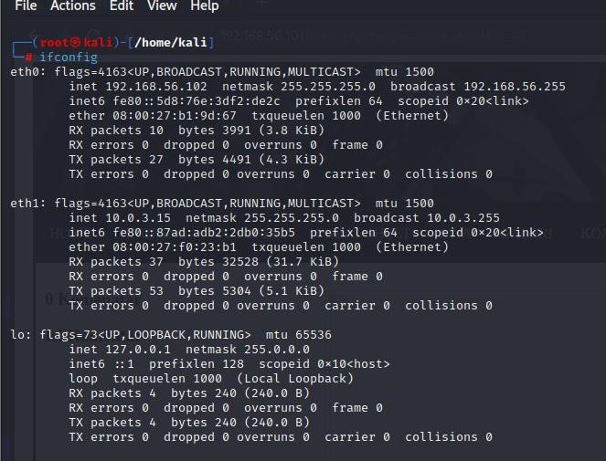

1. Perintah Ipcalc untuk menghitung rentang IP yang terkait.

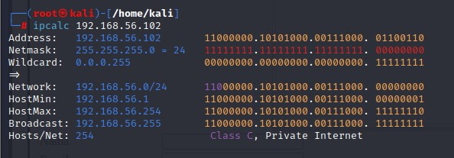

1. Perintah Nmap untuk mencari alamat IP target yang ingin diserang atau alamat IP yang terhubung ke rentang yang sama.

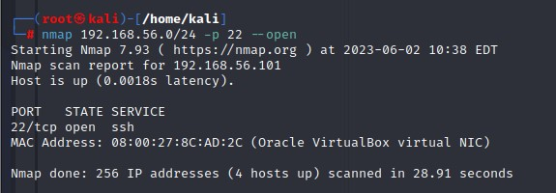

1. Cek web server dari alamat IP yang didapat, disini saya menggunakan perintah curl

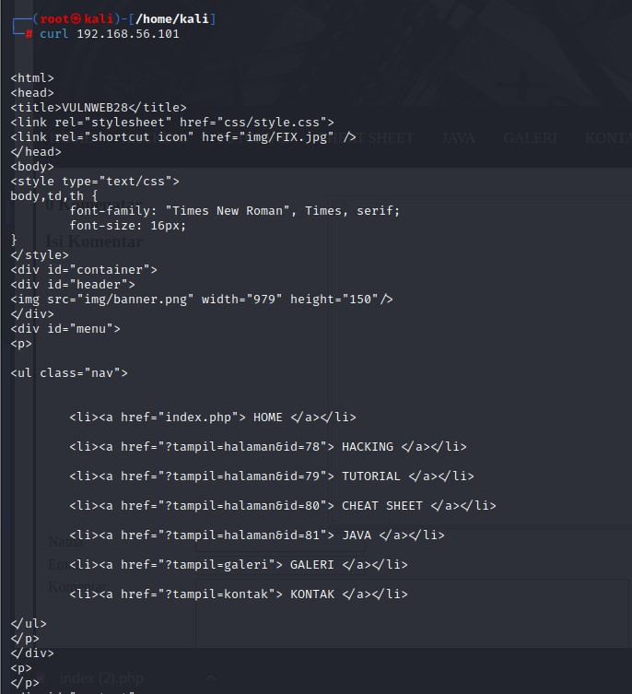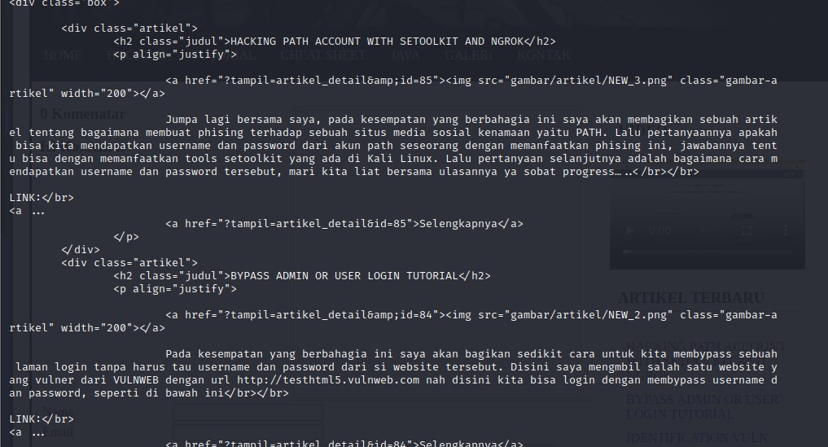

Disini terlihat bahwa web server terdapat halaman web yang sudah dibuat

1. Coba mencari alamat url yang mengandung parameter id, setelah itu kita lakukan sqlmap terhadap alamat tersebut seperti gambar berikut

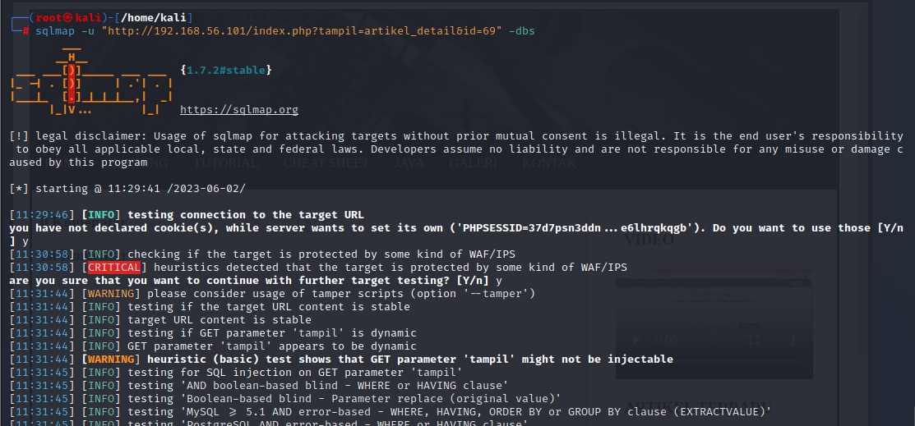

1. Jalankan SQLMap untuk melakukan serangan SQL injection. sqlmap -u "URL" --dbs: untuk mendapatkan daftar database yang terhubung.

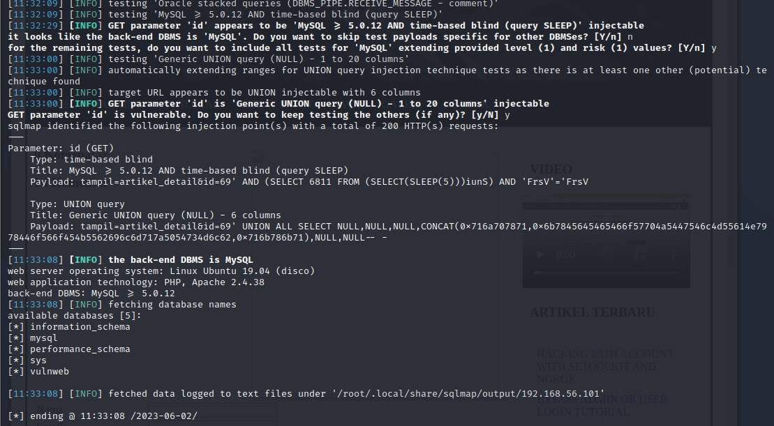

Result dari command tersebut menampilkan daftar database yang terhubung

1. Pada tahap ini, saya ingin melihat tabel yang ada pada database vulnweb.

sqlmap -u "URL" -D vulnweb --tables: untuk melihat daftar tabel yang ada dalam database vulnweb/

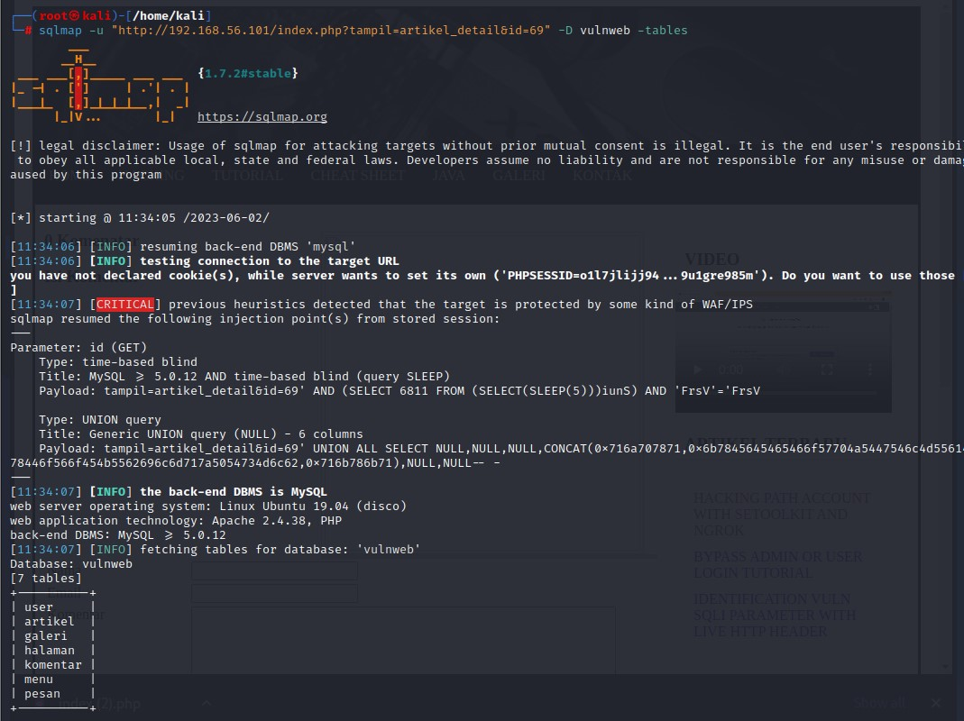 Daftar tabel pada database vulnweb meliputi user, artikel, galeri, halaman, komentar, menu, dan pesan.

1. Selanjutnya, periksa kolom yang ada dalam tabel user. sqlmap -u "URL" -T user --columns: untuk melihat daftar kolom dalam tabel tersebut.

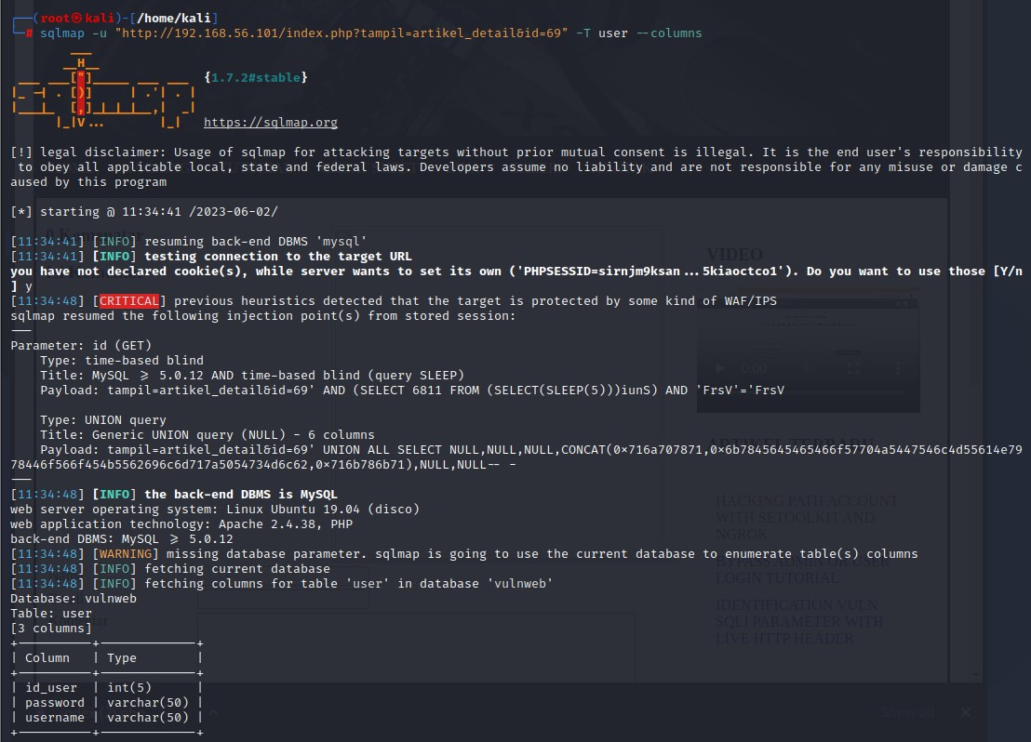 Result yang dihasilkan merupakan daftar kolom dalam tabel user.

1. Lanjutkan untuk mendapatkan data dari setiap kolom dalam tabel user. sqlmap -u "URL" -C id_user, password, username --dump: digunakan untuk mendapatkan data id_user, password, dan username.

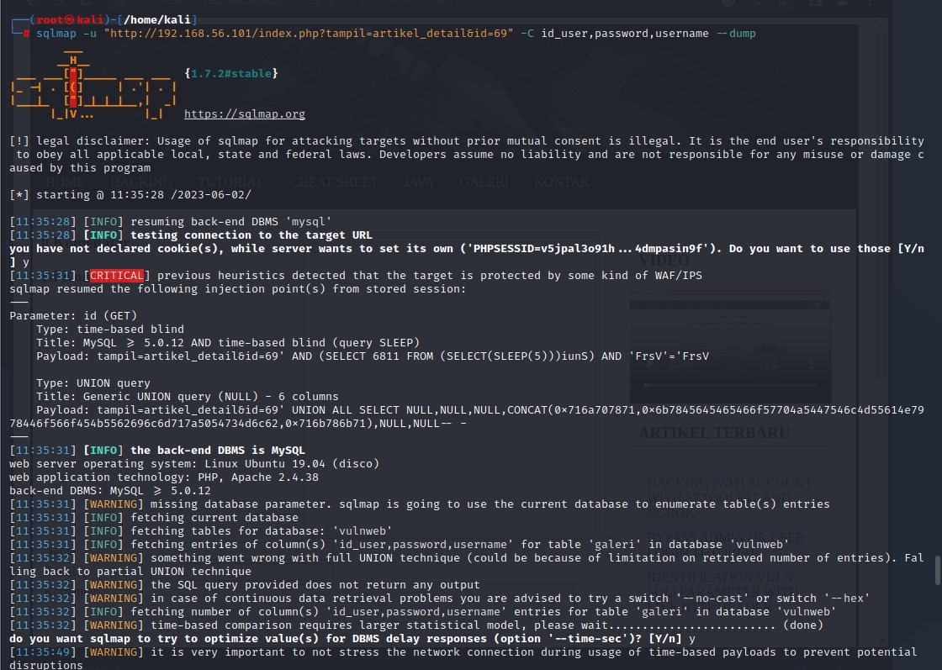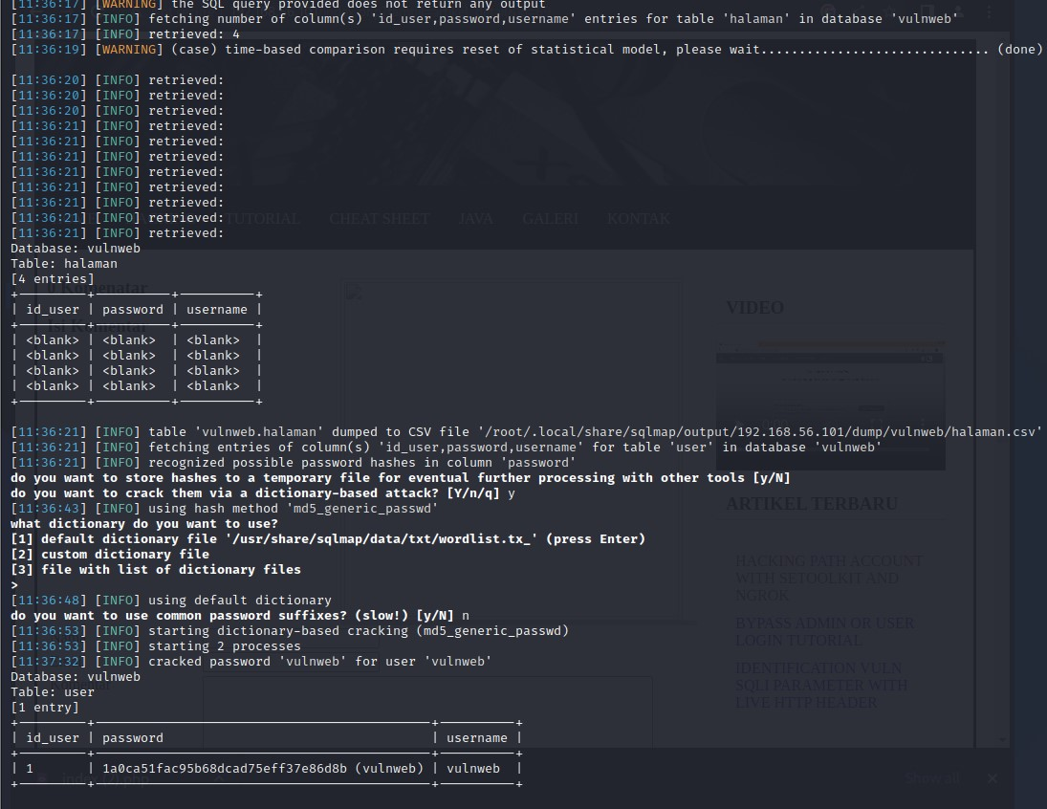

Akhirnya kita berhasil mendapatkan username dan password :)

1. selanjutnya masuk ke menu admin untuk melihat isi data yang ada di aplikasinya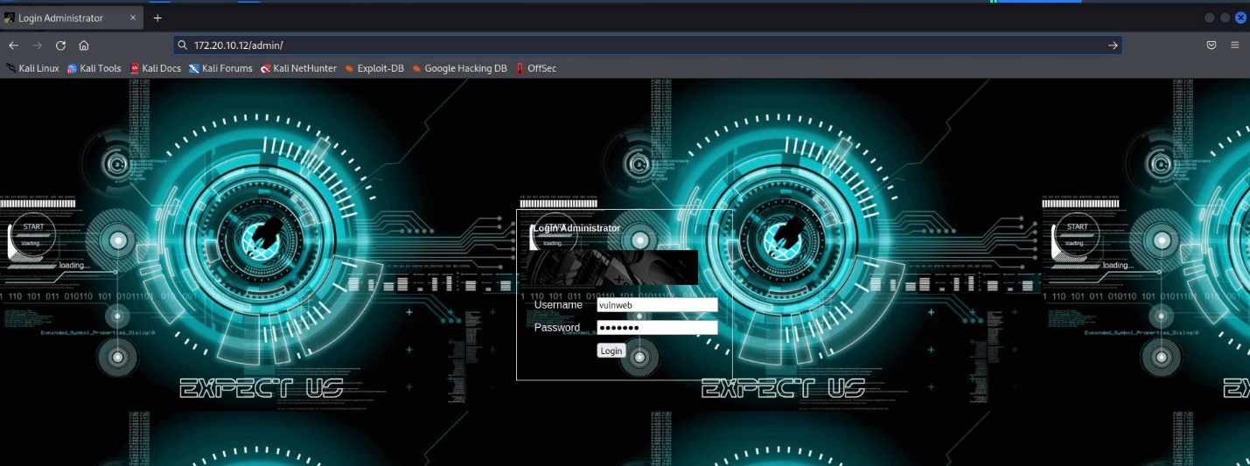
2. Lihat salah satu data untuk mengetahui isi database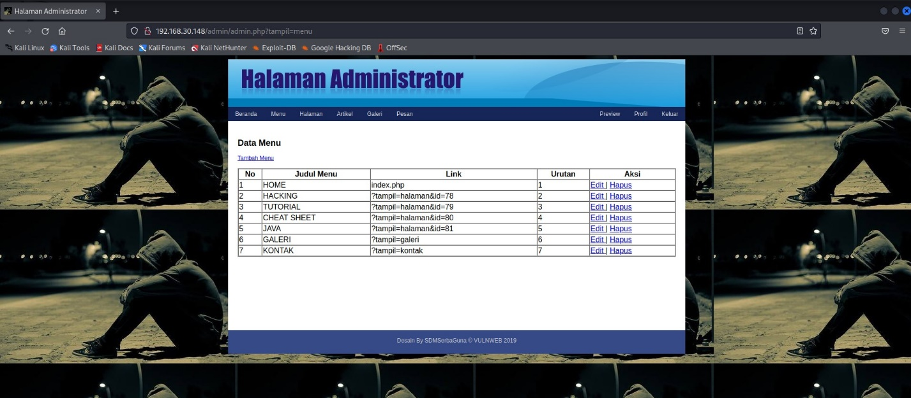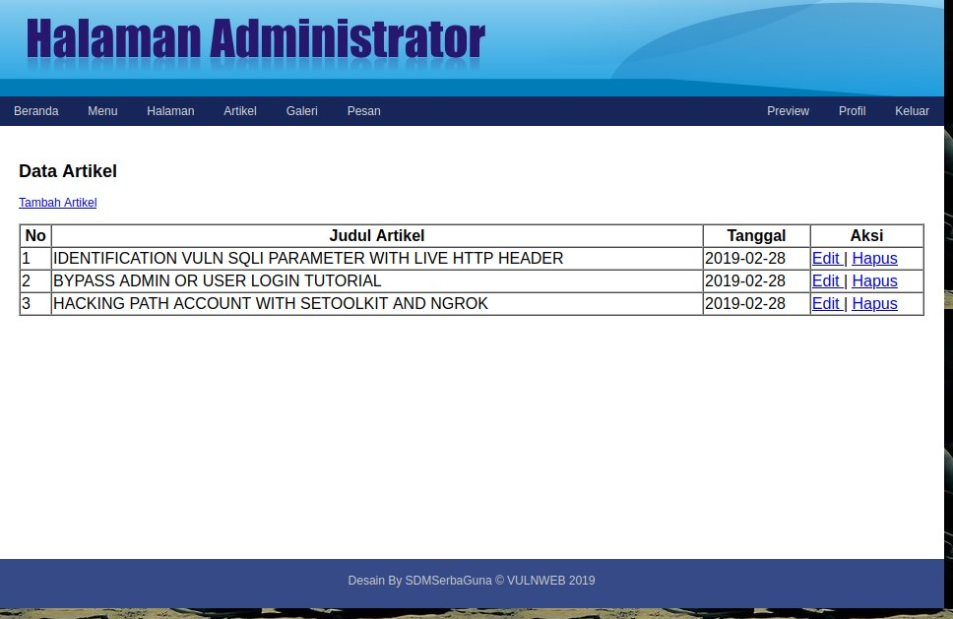
3. Jalankan Perintah

sqlmap -u "http://192.168.30.148/?tampil=artikel_detail&id=85" -C gambar,hits,id_artikel,isi,judul,tanggal –dump

untuk menampilkan data sql